**PRIHLÁŠKA**

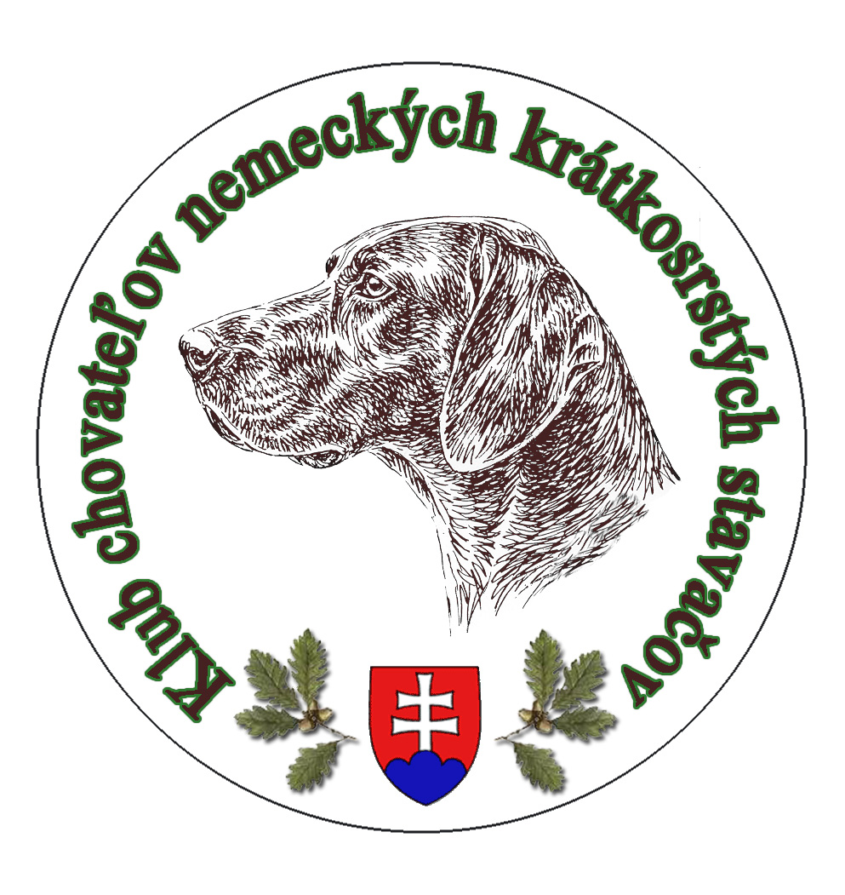

***na 1. ročník „Pohár Ing. Jozefa Jursu, CSc.“***

***Medzinárodné skúšky stavačov Pole-voda – CACIT, CACT 13.-14.09.2025 Kátlovce.***

Meno psa ..............…....................................................................................................................

Zapísaný v ........................................ Čip ….........................................................

Pohlavie …........................................ Farba …......................................................

Narodený .......................................... Plemeno ….................................................

Matka …....................................................... Otec ….......................................................

Chovateľ ......................................................................................................................................

Majiteľ ….....................................................................................................................................

Vodič ............................................................................................................................................

Adresa ….............….....................................................................................................................

…....................................................... Telefónne číslo.…......................................

Člen KCHNKS áno nie E-mail …....................................................

Výsledky z predchádzajúcich skúšok …......................................................................................

Hodnotenie exteriéru …...............................................................................................................

-----------------------------------------------------------------------------------------------------------------

Miesto a dátum Podpis

*Svojim podpisom potvrdzujem, že v zmysle ustanovení nariadenia Európskeho parlamentu a rady (EÚ) 2016/679, z 27. apríla 2016 o ochrane fyzických osôb pri spracúvaní osobných údajov a o voľnom pohybe takýchto údajov (GDPR) a ustanoveniami zákona č. 18/2018 o ochrane osobných údajov a o zmene a doplnení niektorých zákonov,  som bol oboznámený so spracúvaním mojich osobných údajov prevádzkovateľom KCHNKS;   so svojimi právami a podmienkami spracúvania osobných údajov prevádzkovateľom. Spracúvanie osobných údajov prevádzkovateľom je podľa predmetu činností vykonávané najmä* *na právnom základe plnenia zákonnej povinnosti, právnom základe predzmluvných vzťahov a plnenia zmluvy a právnom základe oprávneného záujmu prevádzkovateľa.*

**Vyplní hlavný rozhodca**

**výsledok skúšky**

celková klasifikácia.........................................................počet bodov............................

podpisy rozhodcov – rozhodcu.......................................................................................